- Ảnh minh chứng
1. Công cụ quản lý dự án (Asana)
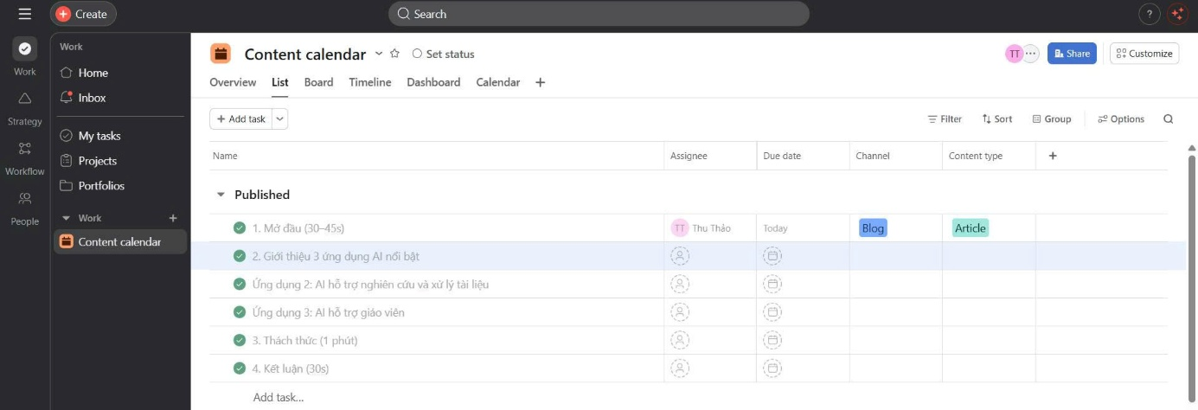
2. Công cụ soạn thảo tài liệu cộng tác (Google Docs)
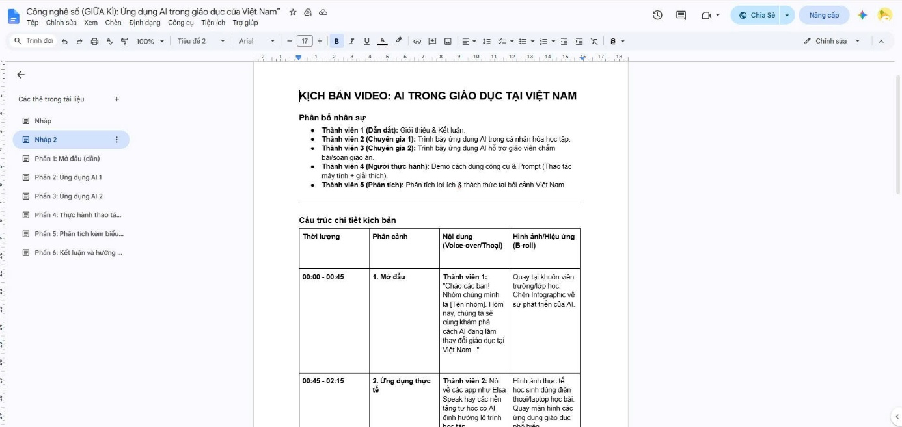
3. Công cụ lưu trữ và chia sẻ tệp (Google Drive)
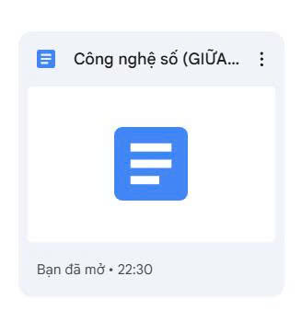
4. Công cụ giao tiếp nhóm(Google meet)
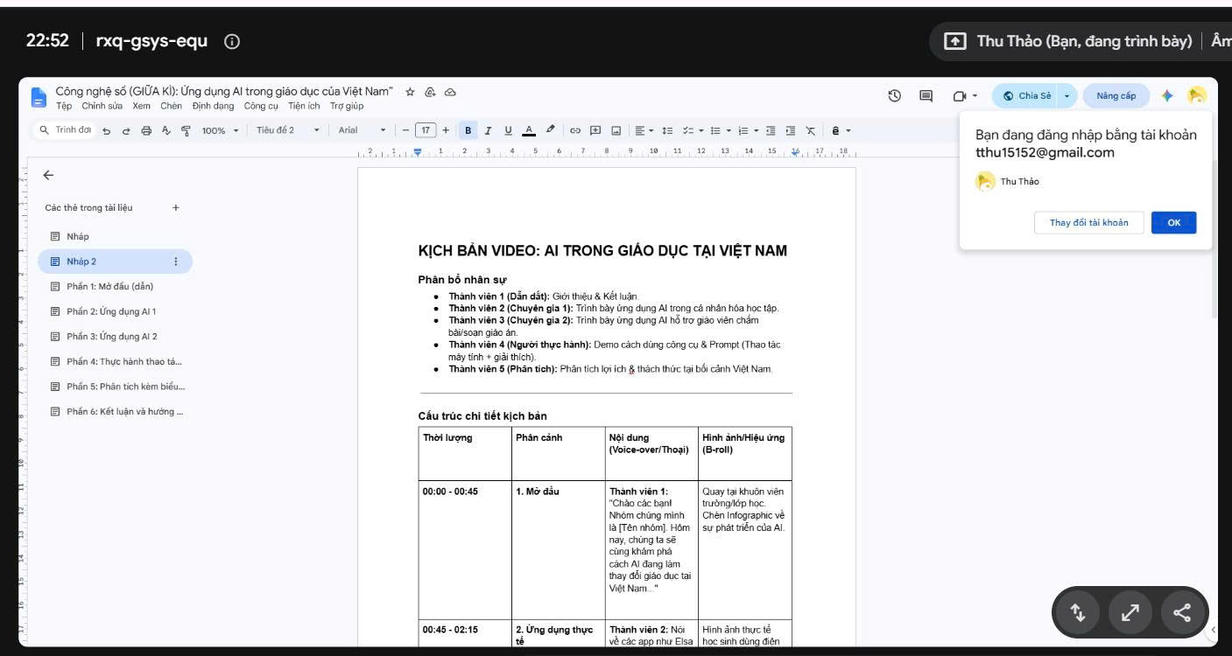
II. Phân tích sâu 3 thách thức và 3 giải pháp
1. Thách thức: Khó đồng bộ tiến độ giữa các thành viên
- Khi mỗi thành viên làm việc vào thời gian khác nhau, việc theo dõi tiến độ trở nên khó khăn.
- Nếu không cập nhật thường xuyên, các thành viên dễ bị trùng lặp công việc hoặc bỏ sót nhiệm vụ.
- Điều này làm ảnh hưởng đến tiến độ chung của cả nhóm.
Giải pháp: Sử dụng công cụ quản lý công việc
- Nhóm sử dụng Trello để phân chia nhiệm vụ, đặt thời hạn và cập nhật trạng thái công việc.
- Mỗi thành viên chủ động đánh dấu tiến độ sau khi hoàn thành từng nhiệm vụ.
- Nhờ đó, mọi người dễ dàng theo dõi tiến độ và phối hợp hiệu quả hơn.
2. Thách thức: Khó khăn trong việc chỉnh sửa tài liệu cùng lúc
- Khi nhiều người cùng chỉnh sửa một tài liệu, dễ xảy ra tình trạng ghi đè nội dung hoặc bỏ sót ý kiến.
- Việc tổng hợp các phiên bản khác nhau cũng mất nhiều thời gian.
Giải pháp: Làm việc trên Google Docs
- Google Docs cho phép nhiều người chỉnh sửa đồng thời trên cùng một tài liệu.
- Lịch sử chỉnh sửa và tính năng bình luận giúp theo dõi đóng góp của từng thành viên và khôi phục nội dung khi cần.
- Nhờ đó, quá trình biên soạn diễn ra nhanh và hạn chế sai sót.
3. Thách thức: Quản lý và chia sẻ tài liệu chưa khoa học
- Nếu lưu trữ tài liệu ở nhiều nơi hoặc đặt tên không thống nhất, việc tìm kiếm sẽ mất thời gian.
- Các thành viên cũng có thể sử dụng nhầm phiên bản cũ của tài liệu.
Giải pháp: Lưu trữ tập trung trên Google Drive
- Nhóm tạo một thư mục chung trên Google Drive và phân chia thành các thư mục nhỏ theo từng nội dung.
- Các tệp được đặt tên thống nhất và cấp quyền truy cập phù hợp cho từng thành viên.
- Điều này giúp việc lưu trữ, chia sẻ và tìm kiếm tài liệu trở nên thuận tiện, đồng thời đảm bảo mọi người luôn sử dụng phiên bản mới nhất.

